Hola, hoy vamos a Seguir trabajando con Musci Lab, ésta vez tendremos que copiar con mucho cuidado una melodía.

Para ello deben prestar atención en donde coloque los sonidos, una vez que lo logren en la parte inferior le agregamos un ritmo que nos guste.

<https://musiclab.chromeexperiments.com/Song-Maker/>

Les dejo el modelo para que lo copien

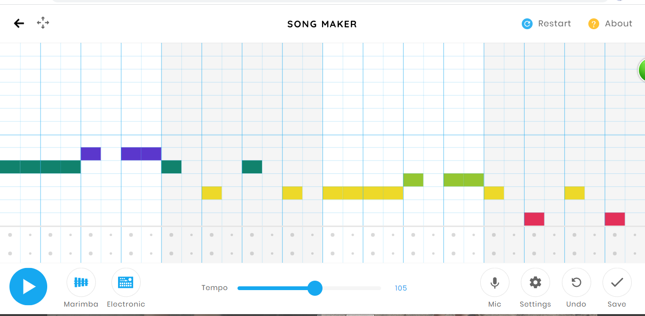

Cuando la tengan terminada le damos Play, a no desesperarse sino sale. También esta bueno que lo intenten. Si lo hicieron bien seguramente adivinaran que canción es.

Les dejo como quedaría.(**Ir al Link sólo después de terminar la canción**).

<https://musiclab.chromeexperiments.com/Song-Maker/song/5037602848636928>

También les dejo una actividad para reconocer temas musicales

<https://www.youtube.com/watch?v=MtSFPmHmZaU>

Saludos Profe Gastón